Modèles 3D animés
Animation simple d'objets 3D

- Créer un objet 3D (Primitive ou autre)
- Faire apparaître l'onglet Animation
- Sélectionner l'objet 3D
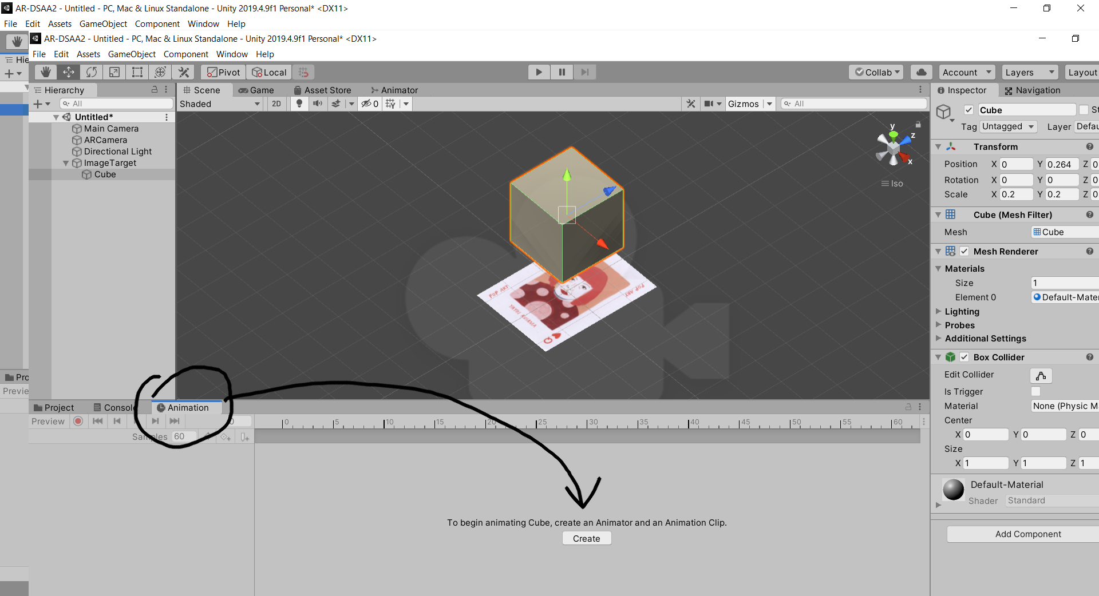
- Générer une Animation
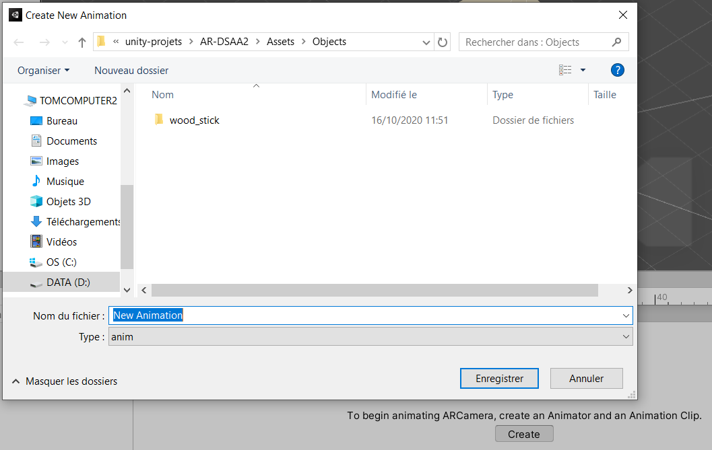

Sommaire
Suivant

